___________________________________________________

**POČET OBYVATEĽOV SR k 31.12.2020 - _________________________**

* z toho **_______ % mužov** a **________ % žien**

→ stredná dĺžka života **__________ rokov** u **mužov** a **_________** u **žien**

**POČET OBYVATEĽOV SR – aká bude budúcnosť?**

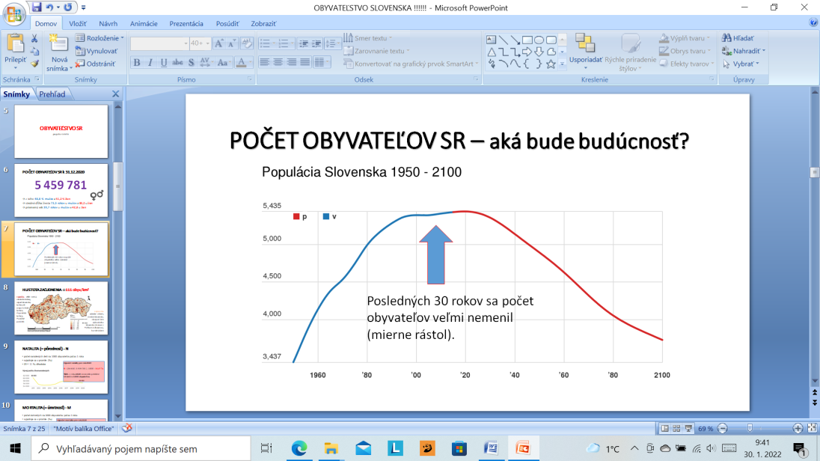

**HUSTOTA ZAĽUDNENIA ≐_________ obyv./km²**

**-najväčšia hustota zaľudnenia: __________________________________________________**

**-najmenšia hustota zaľudnenia: _________________________________________________**

**PRIRODZENÝ POHYB – zahŕňa N (natalitu) – čo je _________________ a M (mortalitu), čo je __________________**

**a.)NATALITA -** počet ________________ detí na ____________ obyvateľov počas _____________roka

-vyjadruje sa v ______________ (‰)

-SR ≐ _____ ‰ dlhodobo

**b.)Mortalita -** počet ________________ ľudí na ____________ obyvateľov počas _____________roka

-vyjadruje sa v ______________ (‰)

-SR ≐ _____ ‰ dlhodobo

**MECHANICKÝ POHYB - MP**

**-**predstavuje ____________________ pohyb obyvateľov

-zahŕňa: ______________________________________________________________________________________

_________________________________________________

-mechanický pohyb sa vypočíta ako rozdiel _______________ a _________________ počas časového obdobia (napr. roka)

**CELKOVÝ POHYB OBYVATEĽSTVA**

**-sa vypočíta ako súčet PP ( _____________________) a MP (________________________)**